

# Сценарий занятия



ДЕНЬ УЧИТЕЛЯ

# 1-2 классы. Если бы я был учителем



3 октября 2022 г.

1

## ВНЕУРОЧНОЕ ЗАНЯТИЕ

**для обучающихся 1−2 классов по теме**

## «ЕСЛИ БЫ Я БЫЛ УЧИТЕЛЕМ»

**Цель:** создать успешную образовательную среду для развития и воспитания обучающихся, показать важность и необходимость профессии учителя, роль учителя в обучении.

**Формирующиеся ценности**: социальное служение, самореализация, развитие.

## Планируемые результаты

**Личностные:** понимание роли и значения учителя в жизни человека; уважение к знаниям и авторитету учителя; творческое воображение и мышление.

**Предметные:** понимание обучающимися необходимости получения знаний; представление о роли первого учителя в жизни человека.

**Метапредметные:** применение правил работы в совместной деятельности; участие в коллективном диалоге, умение высказывать свое отношение к обсуждаемым вопросам; умение оценивать настроение, которое рождается у слушателя (зрителя) при восприятии видеоматериала.

**Продолжительность занятия** – 30 минут.

**Рекомендуемая форма занятия**: эвристическая беседа. Занятие предполагает также использование видеофрагментов, презентационных материалов, включает в себя анализ информации и предполагает групповую работу с текстом.

**Комплект материалов**:

* сценарий;
* методические рекомендации;
* видеоролик;
* презентационные материалы;
* комплект интерактивных заданий;
* презентация с фотографиями.

## Содержательные блоки занятия

**Часть 1. Мотивационная**

Учитель рассказывает о предстоящем празднике – Дне учителя, просматривает с ребятами видеоролик, организует беседу по его содержанию, рассказ про именитых учителей нашего села.

## Часть 2. Основная

Раскрывается основная тема занятия – о роли учителя в жизни каждого человека, о работе учителя. Выполняются интерактивные задания. Творческое задание – «Если бы я был учителем».

## Часть 3.

**Заключительная**

Подведение итогов: рефлексия.

## СЦЕНАРИЙ ЗАНЯТИЯ

**Часть 1.**

**Мотивационная** (5 минут)

Сегодня мы с вами поговорим об одном важном для нас празднике – Дне Учителя.

Послушаем, о чем звучит песня.

Слушание песни «Первая учительница» (*размещена в дополнительных материалах*).

## Демонстрация видеоматериала (дикторский текст)

Каждый школьный день мы проводим вместе с учителем, с одноклассниками.

Первый учитель – это тот человек, который становится для тебя не только проводником в мир знаний, но и другом. Без его наставлений и поддержки очень сложно привыкнуть к новой обстановке.

На время обучения школа становится для нас вторым домом, а первого учителя обычно человек помнит всю жизнь. Давайте представим, как строится дом: выкладывается кирпичик за кирпичиком, и постепенно выстраиваются стены дома. Так же по маленьким кирпичикам будут обогащаться ваши знания, и вы многому научитесь.

Конечно, в вашей жизни будут встречаться и трудности, и учитель – первый, кто придет к вам на помощь в трудной ситуации.

С древних времен профессия учителя была очень востребованной.

Учителя уважали за его труд, понимали, что от него зависит будущее детей.

В День Учителя наших педагогов благодарят, поздравляют, вручают им награды.

В этот день, как правило, ученики готовят

праздничный концерт. Дети учат стихи и песни, рисуют открытки, поздравляют учителей.

Учитель начальных классов – профессия особая. Большая ответственность и большая любовь.

## Беседа

**Учитель.** Давайте подумаем, как связаны вот эти слова:

УЧИТЬ УЧИТЬСЯ УЧИТЕЛЬ УЧЕНИКИ

*Примерные ответы детей: Учитель – это тот, кто учит. Учитель учит, а ученики учатся. Учитель помогает ученикам учиться.*

**Учитель.** Вы молодцы! Да, учитель помогает ученикам многому научиться. А как вы думаете, может ли компьютер заменить учителя? Можно ли без учителя всё узнать благодаря Интернету?

*Примерные ответы детей: Наверное, нет. Ведь и работе на компьютере нужно сначала научиться. Не всегда все понятно, а учитель разъясняет.*

**Учитель.** Мы с вами прекрасно знаем, как важны в жизни книги, как многому можно научиться благодаря общению с книгами. А как же нам тогда объяснить пословицу «И груда книг не заменит хорошего учителя»? В чём секрет профессии учителя?

*Примерные ответы детей: В книгах много знаний, но трудно сразу всё самому понять. А учитель помогает понять самое важное и трудное. В книгах можно узнать, как себя вести, но не всегда сразу получается, а учитель всегда может помочь, посоветовать.*

## Часть 2.

**Основная** (20 минут)

Надпись на доске **«5 ОКТЯБРЯ - ВСЕМИРНЫЙ ДЕНЬ УЧИТЕЛЯ»**

**Учитель**. Ежегодно 5 октября в нашей стране отмечается Всемирный День Учителя. Давайте подумаем, что значит «всемирный»? И почему день учителя именно всемирный?

*Примерные ответы детей: Этот праздник для всех стран. В мире много стран, и в каждой стране есть школы и учителя. Профессия учителя важная для всего мира.*

**Учитель.** Да, вы правильно ответили. Страны на нашей планете разные, отличаются и школы, но важность профессии учителя признаётся во всех странах, во всём мире. Во все времена все народы понимали, что от учителя зависит то, какими вырастут дети: будут ли они воспитанными, образованными, научатся ли они думать, будут ли любить свою Родину, заботиться о ней. Сейчас я бы хотела вам рассказать про одного из наших именитых учителей. Горина Тамара Александровна, учитель высшей квалификационной категории. Судьба ли распоряжается жизнью человека или человек предопределяет свою судьбу? Успешно окончив в 1968 году Гундинскую среднюю школу, поступила в Бурятский государственный педагогический институт на историко – филологический факультет отделение «Филология». После окончания пединститута с 1972 по 1974 год работала в средней школе №5 ст. Тарбагатай. С 1974 года продолжила работу учителем русского языка и литературы в Гундинской средней школе. Тамара Александровна учитель по призванию. «Считаю большим счастьем быть учителем, открывать новые знания, учить их слову, доброте, красоте, сама учусь вместе с ними познавать мир». На взгляд Тамары Александровны учительский труд- это путь каждодневного поиска технологий, методов диагностики, сотрудничества, накопления опыта, формирования педагогических и методических приемов к результативному обучению детей, выработка творческого отношения к делу.

Всемирный День Учителя отмечается более чем в ста странах.

А как вы думаете, какой самый главный результат работы учителя? Чтобы вам было легче ответить на мой вопрос, немного помогу вам. Часто учителя сравнивают с деревом и говорят: «Дерево и учитель познаются по плоду».

*Примерные ответы учеников: Это, наверное, мы, ученики. Наши знания.*

*Это те ученики, которых учитель научил.*

## Работа с интерактивным заданием.

Задание: в одну часть нужно переместить только те картинки, которые соответствуют теме «Школа», а в другую − те, которые символизируют разные профессии.

|  |  |
| --- | --- |
| Относится к школе | Не относится к школе |
|  |  |

|  |  |
| --- | --- |
|  |  |
|  |  |
|  |  |

## Творческое задание:

Составление рассказа «Чему нас учат учителя?» с опорой на картинки (работа в группах).

**Учитель**. Ребята! На доске картинки, которые помогут каждой группе составить рассказ «Чему нас учат учителя?».



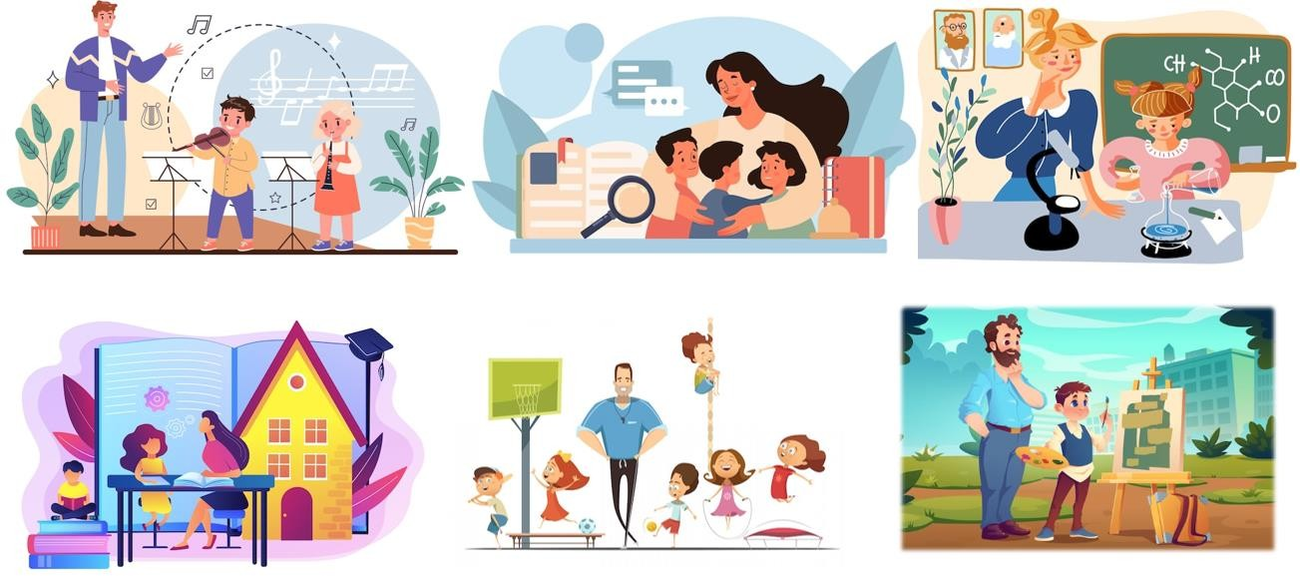

**Учитель**. Думаю, все вы играли в игру «Школа» и были учителями. Давайте вспомним, получалось ли у вас чему-то научить ваших учеников во время этой игры? Было ли вам трудно быть учителями? Были ли вы строгими учителями? Что очень важно для того, чтобы быть хорошим учителем?

*Примерные ответы обучающихся: Важно было самим хорошо знать то, чему учишь. Нужно терпение. Еще важно, хотят ли научиться те, кого ты учишь*.

**Учитель**. Дорогие ребята! От вашего желания зависит, получится ли у меня научить вас всему тому, чему я хочу вас научить! Уверена, что у нас с вами впереди интересные школьные годы.

**Учитель**. А можете ли вы быть для кого-то учителями не только в игре?

*Примерные ответы детей: Нет, это только взрослые могут быть учителями.*

**Учитель**. Знаю, что у многих из вас есть младшие братишки и сестренки. Постарайтесь быть для них хорошими учителями, не забывайте, что только с любовью и терпением можно чему-то научить. А еще вы вполне можете быть учителями друг для друга. Уверена, что каждый из вас что-то умеет делать лучше других: кто-то лучше всех вышивает, кто-то лучше всех делает салат, кто-то лучше всех делает оригами. Давайте учиться друг у друга. А еще мы часто будем работать в группах, кто-то из вас окажется более знающим, очень важно помочь другим, спокойно объяснить! Сейчас я рассскажу вам еще по одного именитого учителя. Дороги, Которые мы выбираем. Кем бы стала Александра Григорьевна, если бы выбрала другую дорогу. «Дело не в дороге, которую мы выбираем; то что внутри нас, заставляет нас выбирать дорогу»(О.Генри).Выбрать единожды дорогу, идти по ней, заняться полезным делом, реализовать себя. Так из мечты далекого детства сложилась жизнь Александры Григорьевны Курмазовой. Родилась Александра Григорьевна в 1933 году в селе Укыр. Окончила первоначально Улан – Удэнский учительский институт, заочно окончила Бурятский государственный педагогический институт. Вся трудовая деятельность была связана с Гундинской средней школой. Здесь она проработала 35 лет, до выхода на заслуженный отдых. Александра Григорьевна вспоминала: «Меня не раз спрашивали, а не скучно ли из года в год рассказывать одно и тоже». Я отвечала: «Нет, не скучно! Ведь это не только традиции и классика- это и творчество ». Александра Григорьевна за свой благородный труд в деле воспитания и обучения удостоена различных наград:

1964 году награждена значком «Отличник народного просвещения»;

1970 год – медаль «За доблестный труд»;

1970 год присвоено звание «Заслуженный учитель школ РСФСР»;

1984 год- вручена медаль«Ветеран труда»

Почетными грамотами разного уровня. В 1988 году ушла на заслуженный отдых

Игра «Продолжи предложения»

А теперь давайте сыграем в игру «Продолжи предложения». Я буду начинать предложение, а вы будете продолжать, добавляя по несколько слов.

Если бы я был учителем, я бы всегда

Если бы я был учителем, я бы обязательно …… Если бы я был учителем, я бы никогда …….

Я хочу научиться у своих учителей ….

## Часть 3.

**Заключительная** (5 минут)

**Творческое задание**: нарисовать рисунок на тему «Наш класс», или на тему «Моя учительница (Мой учитель)», или на тему «Я учитель».

Учитель вместе с учащимися подводит итог занятия. Первый учитель для любого человека − это добрый волшебник, помощник на сложной дороге к знаниям. Талант учителя заключается в умении передать знания другому. Учитель не только учит думать, но еще и учит уважению, любви к ближнему, помогает нам вырасти настоящими людьми.